# Załącznik nr 5 do SWZ

# OPIS PRZEDMIOTU ZAMÓWIENIA (OPZ)

**Zadanie: „Sukcesywne dostawy fabrycznie nowego obuwia galowego dla pracowników świadczących usługi ochrony osób i mienia”**

1. **Przedmiotem Zamówienia** jest sukcesywna dostawa fabrycznie nowego obuwia galowego dla pracowników WGT sp. z o.o. świadczących usługi ochrony osób i mienia

Na potrzeby przygotowania ofert i w celu umożliwienia ich porównania Zamawiający podaje ilości szacunkowe. Podane ilości nie stanowią zobowiązania Zamawiającego do ich zakupu. Dokładną liczbę sztuk, rozmiary oraz termin i miejsce dostawy Zamawiający określi w Zamówieniach cząstkowych.

Ilościowy szacunkowy zakres przedmiotu zamówienia zawiera punkt 6 (tabela) poniżej.

Zamawiający załącza również zdjęcia dotychczas zamawianych towarów, które to zdjęcia mają charakter wyłącznie poglądowy i pomocniczy w celu właściwej oceny potrzeb zamawiającego przez oferenta.

1. **Termin i miejsce realizacji Zamówienia:**
2. Dostawy będą realizowane do poszczególnych lokalizacji wyszczególnionych w pkt. 7 OPZ,
3. Zamawiający wymaga, aby Wykonawca zrealizował zamówienia w terminie 14 dni roboczych od daty złożenia zamówienia,
4. Zamawiający wyznacza dla zamówień cząstkowych minimum logistyczne w wysokości **300,00 zł** netto dla jednej lokalizacji, przy którym Wykonawca nie będzie obciążał Zamawiającego kosztami dostawy. Za dostawy realizowane poniżej minimum logistycznego Wykonawca ma prawo obciążyć Zamawiającego kosztem dostawy podanym w formularzu ofertowym,
5. Umowa zostanie zawarta na okres 12 miesięcy.
6. **Wymagany okres gwarancji dla zamawianego obuwia**:

Zgodnie z poniższą tabelą:

|  |  |
| --- | --- |
| **Artykuł** | **Okres gwarancji** |
| Buty wyjściowe męskie letnie | 12 miesięcy |
| Buty wyjściowe damskie letnie płaskie wsuwane | 12 miesięcy |
| Buty wyjściowe damskie letnie płaskie sznurowane | 12 miesięcy |
| Buty wyjściowe męskie zimowe | 24 miesiące |
| Buty wyjściowe damskie zimowe | 24 miesiące |

Z tytułu Gwarancji Wykonawca ponosi odpowiedzialność za wszelkie wady Przedmiotu objętego Gwarancją, w szczególności zmniejszające jego wartość użytkową, techniczną lub estetyczną.

1. **Specyfikacja obuwia dla pracowników ochrony**

Towar powinien odpowiadać następującym parametrom technicznym:

1. Obuwie zgodne z PN-EN ISO 20345:2022-09 lub z PN-EN ISO 20347:2022-09,
2. Deklaracje Zgodności CE na oferowany asortyment,
3. kryterium jakościowe obejmujące w szczególności:

- wysoką jakość wykonania (w szczególności: estetyczne wykonanie, brak skaz na materiale, brak występujących luźno nitek, brak fragmentu niedopasowanego materiału, dokładne wykończenie szwów – równość szwów, brak prucia).

1. **OBUWIE – dodatkowe wymagania**

**Buty wyjściowe męskie letnie:**

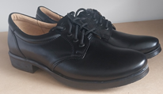

* wierzch: skóra naturalna bydlęca licowa,
* podszewka z tkaniny obuwniczej,
* max. dopuszczalna wysokość obcasa wraz z podeszwą 3,5 cm (w tym samego obcasa max. 2,0 cm),
* spody na obcasie: kauczuk termoplastyczny,
* przeciwpoślizgowe, odporne na zginanie i ścieranie,
* wyściółka przeciwpotna,
* wiązane na sznurówki,
* kolor — czarny,
* rozmiary od 36-48.

**Buty wyjściowe damskie letnie płaskie wsuwane**

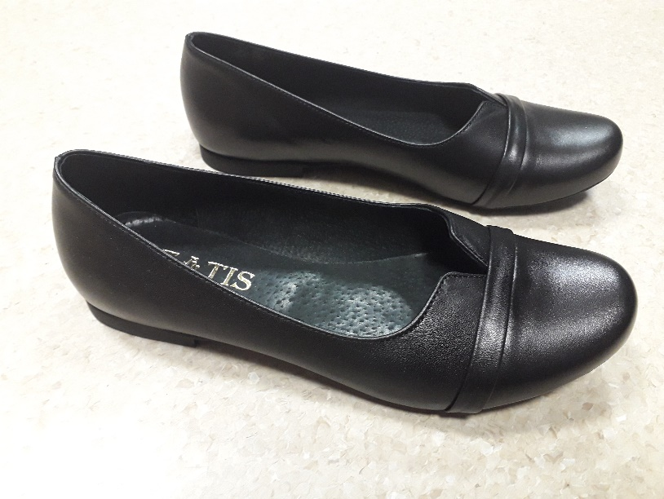

* wierzch: skóra naturalna bydlęca licowa,
* podszewka z tkaniny obuwniczej,
* spody płaskie: kauczuk termoplastyczny,
* max. dopuszczalne podwyższenie 2 cm,
* buty damskie wsuwane,
* przeciwpoślizgowe, odporne na zginanie i ścieranie,
* kolor — czarny,
* rozmiary od 35-43.

**Buty wyjściowe damskie letnie płaskie sznurowane:**

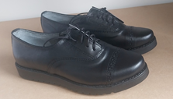

* wierzch: skóra naturalna bydlęca licowa,
* podszewka z tkaniny obuwniczej,
* spody płaskie: kauczuk termoplastyczny,
* max. dopuszczalne podwyższenie 2 cm,
* buty damskie sznurowane,
* przeciwpoślizgowe, odporne na zginanie i ścieranie,
* kolor — czarny,
* rozmiary od 35-43.

**Buty wyjściowe męskie zimowe:**

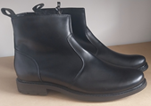

* wierzch: skóra naturalna bydlęca licowa, ocieplane,
* podszewka z tkaniny obuwniczej,
* spody na obcasie: kauczuk termoplastyczny,
* max. dopuszczalna wysokość obcasa wraz z podeszwą 3,5 cm (w tym samego obcasa max. 2,0 cm),
* przeciwpoślizgowe, odporne na zginanie i ścieranie,
* wyściółka przeciwpotna,
* fason do kostki lub lekko za kostkę, zapinane na zamek,
* kolor — czarny,
* rozmiary od 36-48.

**Buty wyjściowe damskie zimowe:**

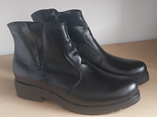

* wierzch: skóra naturalna bydlęca licowa, ocieplane,
* podszewka z tkaniny obuwniczej,
* spody płaskie lub z obcasem: kauczuk termoplastyczny,
* max. dopuszczalna wysokość obcasa wraz z podeszwą 3,5 cm (w tym samego obcasa max. 1,5 cm),
* buty damskie do kostki (lub lekko za kostkę) wiązane sznurówką lub na zamek zapinany od wewnątrz,
* przeciwpoślizgowe, odporne na zginanie i ścieranie,
* kolor — czarny,
* rozmiary od 35-43.

1. **Szacunkowy harmonogram dostaw (informacje uzupełniające - przekazane w celu ułatwienia wyceny przedmiotu Zamówienia)**



1. **Wykaz Miejsc Dostaw**

**Buty galowe:**

|  |
| --- |
| Będzin ul. Kościuszki 56 |
| Będzin ul. Kościuszki 134 |
| Będzin ul. Kościuszki 92 |
| Będzin ul. Małobądzka 141 |
| Będzin ul. Retingera 2 |
| Bielsko-Biała ul. Batorego 17A |
| Chorzów ul. Olszewskiego 1 |
| Dąbrowa Górnicza ul. 11 Listopada 24 |
| Elektrownia Jaworzno ul. Promienna 51 |
| Gliwice ul. Barlickiego 2 |
| Gliwice ul. Myśliwska 6 |
| Gliwice ul. Portowa 14A bud A |
| Gliwice ul. Portowa 14A bud F |
| Gliwice ul. Portowa 14A bud. J |
| Gliwice ul. WAK 19 |
| Jaworzno ul. Sulińskiego 2 |
| Jaworzno ul. Energetyków 15 |
| Jelenia Góra ul. Bogusławskiego 32-34 |
| Jelenia Góra ul. Obrońców Pokoju 2b |
| Katowice ul. Grażyńskiego 49 |
| Katowice ul. Lwowska 23 |
| Katowice ul. Widok 19 |
| Kłodzko ul. Objazdowa 8 |
| Kraków ul. Łagiewnicka 60 |
| Legnica ul. Partyzantów 21 |
| Łaziska Górne ul. Wyzwolenia 30 |
| Oborniki Śląskie ul. Trzebnicka 101 |
| Oleśnica ul. Energetyków 5 |
| Opole ul. Waryńskiego 1 |
| Sosnowiec ul. Andersa 14,15 |
| Sosnowiec ul. Mościckiego 14a |
| Sosnowiec ul. Warszawska 13a |
| Strzegom ul. Wojska Polskiego 11 |
| Strzegom ul. Wojska Polskiego 49 |
| Strzelin ul. Dzierżoniowska 51 |
| Środa Śląska ul. Ogrody Zamkowe 7 |
| Trzebinia ul. Kopalniana 2 |
| Wrocław ul. Legnicka 75 |
| Wrocław ul. Mennicza 20 |
| Wrocław ul. Powstańców Śląskich 132 |
| Wrocław ul. Powstańców Śląskich 20 |
| Wrocław ul. Powstańców Śląskich 5 |
| Wrocław ul. Sudecka 95/97 |
| Wrocław, ul. Grabiszyńska 163 |